**CUSTOMER**

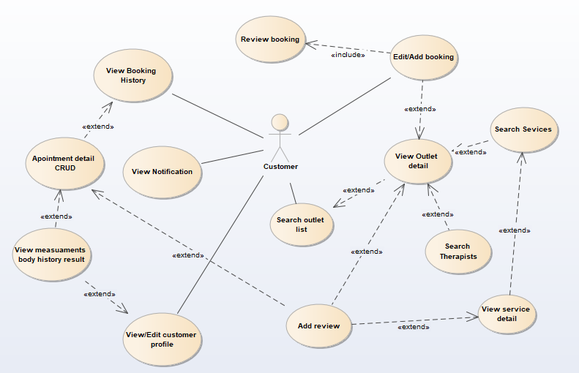

* + 1. **Use case Search outlet list**

|  |  |  |
| --- | --- | --- |
| Tên Use Case | Search outlet list (Tra cứu danh sách chi nhánh Spa) | Mã số: |
| Tham chiếu: [SPA-05] |
| Mô tả | UC bắt đầu khi khách hàng cần tìm địa chỉ Spa. | |
| Điều kiện | Khi khách hàng đăng nhập hệ thống | |
| UseCase liên quan | View outlet detail | |
| Dòng cơ bản | 1. Khách hàng chọn chức năng Xem danh sách Spa (nhấn nút “Spa Outlet”) 2. Hiển thị danh sách Spa được sắp theo thứ tự gần khách hàng nhất. 3. Khách hàng nhập tên Spa trên thanh tìm kiếm. 4. Khách hàng chọn 1 Spa mong muốn. 5. Hệ thống tiếp nhận yêu cầu và thực hiện usecase View outlet detail đối với outlet được chọn. | |
| Dòng thay thế | * Tại bước 3: Nếu khách hàng không nhớ tên Spa hoặc không muốn nhập vào thanh tìm kiếm thì có thể bỏ qua bước này. | |

* + 1. **User case View outlet detail**

|  |  |  |
| --- | --- | --- |
| Tên Use Case | View Outlet Detail (Xem chi tiết Spa) | Mã số: UCCN-2 |
| Tham chiếu: [SPA-06] |
| Mô tả | UC bắt đầu khi khách hàng muốn xem thông tin chi tiết của 1 Spa | |
| Điều kiện | Khi nhân viên đăng nhập hệ thống thành công và thực hiện xong usecase Search Outlet list (UCCN-) | |
| Usecase liên quan | Seach outlet list (UCCN-), Edit/Add booking (UCCN-), Search therapists (UCCN-), Search Services (UCCN-), Add Review (UCCN-) | |
| Dòng cơ bản | 1. Hệ thống hiển thị thông tin chi tiết về Spa được chọn (hình ảnh, địa chỉ, liên hệ, số phòng số giường). 2. Hệ thống hiển thị top 4 dịch vụ nổi trội của Spa. 3. Hệ thống hiển thị top 3 Therapist nổi tiếng nhất của Spa. 4. Hệ thống hiển thị top 2 Review tốt nhất của Spa. 5. Khách hàng nhấn chọn “Book Now” 6. Thực hiện usecase Edit/Add booking (UCCN-). 7. Khách hàng nhấn chọn “View More” trong phần hiển thị danh sách Service 8. Thực hiện usecase Search Services (UCCN-) 9. Khách hàng nhấn chọn “View More” trong phần hiển thị danh sách Therapist 10. Thực hiện usecase Search Therapist (UCCN-) 11. Khách hàng nhấn chọn “View More” trong phần hiển thị danh sách Review 12. Hệ thống hiển thị danh sách của tất cả Review được sắp xếp theo số sao. 13. Khách hàng nhấn chọn “Add Review” trong phần hiển thị danh sách Revier 14. Thực hiện usecase Add Review (UCCN-) | |
| Dòng thay thế | * Tại bước 5: Nếu khách hàng không nhấn chọn “Book Now” thì bỏ qua bước 6 * Tại bước 7: Nếu khách hàng không nhấn chọn “Book Now” thì bỏ qua bước 8 * Tại bước 9: Nếu khách hàng không nhấn chọn “View More” thì bỏ qua bước 10 * Tại bước 11: Nếu khách hàng không nhấn chọn “View More” thì bỏ qua bước 12 * Tại bước 13: Nếu khách hàng không nhấn chọn “Add Review” thì bỏ qua bước 14 | |

**Usecase Search services**

|  |  |  |
| --- | --- | --- |
| Tên Use Case | Search Services (Tra cứu dịch vụ) | Mã số: UCCN-2 |
| Tham chiếu: [SPA-05] |
| Mô tả | UC bắt đầu khi khách hàng cần tìm dịch vụ. | |
| Điều kiện | Khi khách hàng đăng nhập hệ thống thành công và đã thực hiện Usecase View Outlet Detail (UCCN-) | |
| Usecase liên quan | View Service Detail (UCCN-) | |
| Dòng cơ bản | Hệ thống hiển thị danh sách các dịch vụ được sắp xếp theo số sao giảm dần.  Khách hàng nhập tên dịch vụ vào ô tìm kiếm.  Hệ thống hiển thị danh sách các dịch vụ được sắp xếp theo số lượng kí tự trong tên dịch vụ gần giống với tên dịch vụ do khách hàng nhập nhất.  Khách hàng chọn các hình thức sắp xếp (Type, Price, Order By)  Hệ thống hiển thị danh sách các dịch vụ được sắp xếp theo giá trị gần giống nhất với lựa chọn của khách hàng.  Khách hàng nhấp chọn dịch vụ.  Thực hiện usecase View Service Detail (UCCN-) | |
| Dòng thay thế | -Tại bước 4: Khách hàng có thể chọn 1, 2 hoặc cả 3 hình thức Type, Price, Order By. Nếu khách hàng không chọn hình thức nào thì bỏ qua bước 5 | |

***View service detail***

|  |  |  |
| --- | --- | --- |
| Tên Use Case | View service detail (Xem chi tiết Service) | Mã số: UCCN-2 |
| Tham chiếu: [SPA-06] |
| Mô tả | UC bắt đầu khi khách hàng muốn xem chi tiết Service | |
| Điều kiện | Khi nhân viên đăng nhập hệ thống thành công và đã thực hiện Usecase Search Services (UCCN-) | |
| Dòng cơ bản | 1. Hệ thống thông tin chi tiết của Service và 2 Review tốt nhất. 2. Khách hàng nhấn chọn “View More” trong phần hiển thị danh sách Review 3. Hệ thống hiển thị danh sách của tất cả Review được sắp xếp theo số sao. 4. Khách hàng nhấn chọn “Add Review” trong phần hiển thị danh sách Revier 5. Thực hiện usecase Add Review (UCCN-) | |
| Dòng thay thế | * Tại bước 2: Nếu khách hàng không nhấn chọn “View More” thì bỏ qua bước 3 * Tại bước 4: Nếu khách hàng không nhấn chọn “Add Review” thì bỏ qua bước 5 | |

|  |  |  |
| --- | --- | --- |
| Tên Use Case | Book Appointment |  |
| Add/Edit booking |
| Mô tả | UC bắt đầu khi khách hàng bắt đầu đặt một lịch hẹn | |
| Điều kiện | Khi khách hàng đăng nhập hệ thống thành công | |
| Dòng cơ bản | 1. Khách hàng chọn yêu cầu đặt một cuộc hẹn mới 2. Hệ thống hiển thị tên outlet, Session date là ngày kế tiếp, và danh sách booking mà khách hàng có thể đặt phù hợp với outlet và ngày đó. 3. Khách hàng click vào ô chọn outlet 4. Hệ thống hiển thị danh sách outlet 5. Khách hàng click vào ô session date 6. Hệ thống hiện thị lịch 7. Khách hàng click vào ô timeslot 8. Hệ thống hiển thị timeslot hợp lệ ứng với service và therapist tương ứng 9. Khách hàng click vào ô therapist 10. Hệ thống hiển thị therapist hợp lệ ứng với service và timeslot tương ứng 11. Khách hàng nhấn continue 12. Hệ thống hiển thị wireframe Review booking before submit 13. Khách hàng chọn therapist hoặc timeslot 14. Hệ thống hiển thị thông tin tương ứng như dòng 7 -> 10 15. Khách hàng điền thông tin hoặc không 16. Khách hàng nhấn submit 17. Hệ thống hiển thị thông tin booking mà khách hàng vừa đặt | |
| Dòng thay thế | Tại dòng 4, 6: Nếu khách hàng chọn 1 giá trị khác với giá trị hiện tại, hệ thống sẽ reset lại danh sách booking hợp lệ.  Tại dòng 17: Nếu trong danh sách booking mà khách hàng định đặt có booking đã bị người khác đặt mất thì hệ thống sẽ bỏ qua booking này và vẫn đặt những booking hợp lệ. | |

|  |  |  |
| --- | --- | --- |
| Tên Use Case | Edit Appointment |  |
|  |
| Mô tả | UC bắt đầu khi khách hàng có nhu cầu chỉnh sửa lại cuộc hẹn đã đặt trước và cách ngày hẹn không quá X ngày | |
| Điều kiện | Khi nhân viên đăng nhập hệ thống thành công | |
| Dòng cơ bản | 1. Khách hàng chọn yêu cầu chỉnh sửa cuộc hẹn đã đặt trước 2. Hệ thống kiểm tra tài khoản có bị khóa hay không? 3. Khác hàng chọn outlet 4. Hệ thống kiểm tra và show ra toàn bộ danh sách dịch vụ và therapist tương ứng 5. Khách hàng chọn therapist và dịch vụ 6. Hệ thống thay đổi timeslot phù hợp với therapist và dịch vụ tương ứng 7. Khách hàng chọn timeslot 8. Khách hàng nhấn cotinue 9. Hệ thống hiển thị lại thông tin đã đặt cho khách hàng xác nhận 10. Khách hàng nhấn submit 11. Hệ thống lưu lại thông tin đã đặt 12. Hệ thống gửi thông báo lên app 13. Hệ thống gửi thông báo lên cho outlet Admin, therapist, consultant 14. Kết thúc | |
| Dòng thay thế | Tại dòng 2: Nếu hệ thống kiếm tra thấy tài khoản bị khóa thì dừng.  Tại dòng 9: nếu khách hàng muốn chỉnh sửa lại có thể bấm quay lại và trở về bước 4 | |

|  |  |  |
| --- | --- | --- |
| Tên Use Case | Search therapist |  |
|  |
| Mô tả | UC bắt đầu khi khách hàng có nhu cầu tìm kiếm một therapist của một outlet nào đó | |
| Điều kiện | Khi nhân viên đăng nhập hệ thống thành công | |
| Dòng cơ bản | 1. Khách hàng chọn một outlet 2. Hệ thống hiển thị toàn bộ danh sách therapist của outlet đó 3. Khác hàng nhập tên therapist vào ô tìm kiếm 4. Hệ thống tìm kiếm và trả ra kết quả 5. Kết thúc | |
| Dòng thay thế |  | |

|  |  |  |
| --- | --- | --- |
| Tên Use Case | Review booking |  |
|  |
| Mô tả | UC bắt đầu khi khách hàng vừa hoàn thành việc nhập thông tin đặt cuộc hẹn | |
| Điều kiện | Khách hành vừa mới nhập thông tin đặt cuộc hẹn xong và nhấn continues | |
| Dòng cơ bản | 1. Hệ thống show ra toàn bộ thông tin mà khách hàng đã chọn trước đó 2. Khách hàng có thể quay lại công việc trước bằng cách nhấn nút trở lại 3. Kết thúc | |
| Dòng thay thế |  | |

|  |  |
| --- | --- |
| Tên use case | View/Edit customer profile |
| Tóm tắt | Khách hàng muốn chỉnh sửa thông tin trong hồ sơ cá nhân của họ |
| Tác nhân | Customer |
| Use case liên quan | View measuaments body history result |
| Dòng sự kiện chính | 1. Khách hàng chọn mục My profile 2. Hệ thống hiển thị danh sách với thông tin của hồ sơ để khách hàng có thể chỉnh sửa được thông qua ID của khách hàng 3. Khách hàng chỉnh sửa thông tin cần thiết 4. Khách hàng chọn Update 5. Hệ thống lưu lại kết quả đã được Update 6. Hệ thống trả về kết quả đã được Update |
| Dòng sự kiện phụ | A3. Khách hàng không chỉnh sửa thông tin:  Quay lại bước 2 |
| Điều kiện tiên quyết | Khách hàng đã nhập thông tin của họ trước đó vào hệ thống |

|  |  |
| --- | --- |
| Tên use case | View Notification |
| Tóm tắt | Khách hàng muốn xem các thông báo hiển thị |
| Tác nhân | Customer |
| Use case liên quan |  |
| Dòng sự kiện chính | 1. Khách hàng chọn Notification list 2. Hệ thống hiển thị danh sách các thông báo 3. Khách hàng nhấp chọn thông báo cần xem 4. Hệ thống hiển thị nội dung của thông báo đã chọn |
| Dòng sự kiện phụ | A3.Tại bước 3, nếu khách hàng đã chọn thông báo:  Sự hiển thị của thông báo đó trên list sẽ hết tô đậm |

|  |  |
| --- | --- |
| Tên use case | View measuaments body history result |
| Tóm tắt | Khách hàng muốn xem lịch sử số đo của cơ thể |
| Tác nhân |  |
| Use case liên quan | View/Edit customer profile, Apointment detail CRUD |
| Dòng sự kiện chính | 1. Khách hàng chọn Measurements History 2. Hệ thống hiển thị thông tin của Measurements History 3. Khách hàng chọn xem ở chế độ Statistics hoặc Graph 4. Hệ thống hiển thị lịch sử dưới chế độ Statistics hoặc Graph mà khách hàng đã chọn |
| Dòng sự kiện phụ | A3.Tại bước 3:Nếu khách hàng không chọn chế độ nào:  Quay lại bước 2 |
| Điều kiện tiên quyết | Hệ thống phải cập nhật số đo của cơ thể trước đó |

|  |  |  |
| --- | --- | --- |
| Tên Use Case | Apointment detail CRUD | Mã số: null |
| Tham chiếu: |
| Mô tả | UC bắt đầu khi khách hàng có nhu cầu tra cứu chi tiết Booking | |
| Điều kiện | Khi khách hàng đăng nhập hệ thống thành công | |
| Dòng cơ bản | 1. Khách hàng chọn chức năng tra cứu. 2. Giao diện Appointment Detail - #0012 xuất hiện. 3. Khách hàng có thể chọn edit. 4. Chuyển qua usecase ‘View Booking History’. 5. Khách hàng chọn view result. 6. Chuyển sang usecase ‘View measuamets body history result’ để xem hiệu quả luyện tập. 7. Khách hàng chọn cancel để kết thúc. | |
| Dòng thay thế | Tại bước 3 và 5 nếu khách hàng không thực hiện thì bỏ qua bước 4 và 6. | |

|  |  |  |
| --- | --- | --- |
| Tên Use Case | View Booking History | Mã số: null |
| Tham chiếu: |
| Mô tả | UC bắt đầu khi khách hàng có nhu xem lịch sử Booking | |
| Điều kiện | Khi khách hàng đăng nhập hệ thống thành công | |
| Dòng cơ bản | 1. Khi khách hàng chọn ‘View booking history’ ở giao diện chính ‘Dashboard’. 2. Usecase bắt đầu hệ thống hiện thị giao danh sách lịch sử mà khách hàng booking trong quá khứ. 3. Khách hàng có thể chọn xăp xêp theo ngày hoặc trạng thái. 4. Hệ thống tiến hành xắp xếp danh sách theo yêu cầu. 5. Khách hàng có thể chọn vào mỗi dòng của lịch sử. 6. Hệ thống chuyển qua usecase ‘Appoment detail CRUD’. 7. Để kết thúc ấn thoát. | |
| Dòng thay thế | Tại bước 3 nếu khách hàng không thực hiện thì bỏ qua bước 4.  Tại bước 5 nếu khách hàng không thực hiện thì bỏ qua bước 6. | |

|  |  |  |
| --- | --- | --- |
| Tên Use Case | Add review | Mã số: null |
| Tham chiếu: |
| Mô tả | UC bắt đầu khi khách hàng có nhu cầu đánh giá chất lượng | |
| Điều kiện | Khi khách hàng đăng nhập hệ thống thành công | |
| Dòng cơ bản | 1. Bắt đầu hệ thống hiện thị giao diện ‘Add new review’. 2. Khách hàng lựa chọn số sao mình muốn đánh giá. 3. Khách hàng tiến hành comment ý kiến của mình. 4. Khách hàng ấn add thêm đánh giá và kết thúc. | |
| Dòng thay thế | Tại bước 3 nếu khách hàng không thực hiện thì bỏ qua bước 3.  Tại bước 4 nếu khách hàng không thực hiện thì ấn nút back để thoát. | |

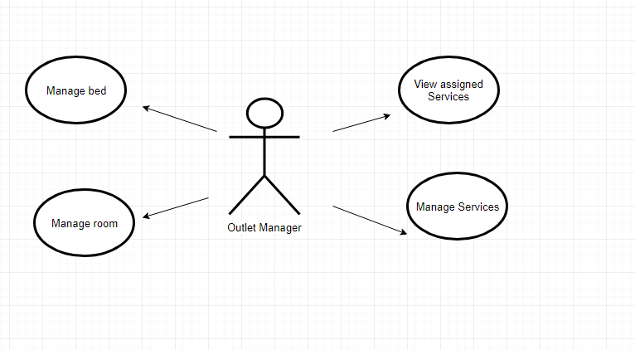

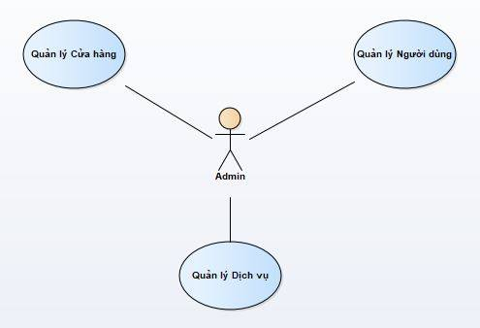

**UseCase View Therapist Profile**

|  |  |  |
| --- | --- | --- |
| Tên Use Case | View Therapist Profile | Mã số: SPA53D |
| Tham chiếu: |
| Mô tả | Mỗi therapist có 1 hồ sơ cá nhân, therapist có thể xem thông tin của mình trên nút View Therapist Profile | |
| Điều kiện | Therapist phải đăng nhập vào Therapist App | |
| Dòng cơ bản | 1. Therapist bấm nút View Therapist Profile 2. Hệ thống hiển thị thông tin của Therapist và nút Edit Buffer Time 3. Therapist chọn Edit Buffer Time 4. Thực hiện UseCase Edit Buffer Time | |
| Dòng thay thế | Tại bước 3: Nếu không chọn bước 3, bỏ qua bước 4 | |

Use Case Edit buffer time

|  |  |  |
| --- | --- | --- |
| Tên Use Case | Edit buffer time | Mã số: SPA53E |
| Tham chiếu: |
| Mô tả | Mỗi dịch vụ spa sẽ có 1 thời gian cố định, nhưng với mỗi loại khách hàng sẽ có thời gian dự trù bonus thêm. Therapist có thể chỉnh sửa Buffer Time trong Profile của mình. | |
| Điều kiện | Therapist phải đăng nhập vào Therapist App | |
| Dòng cơ bản | 1. Người dùng chọn nút Buffer time setting ở giao diện View Therapist Profile 2. Chuyển sang giao diện Buffer time 3. Therapist tùy chọn thay đổi thời gian với từng dịch vụ 4. Therapist bấm nút Save để lưu thông tin 5. Lưu dữ liệu xuống database 6. Kết thúc | |
| Dòng thay thế | Tại bước 4: Nếu không thực hiện bước 4, bỏ qua bước 5. | |

|  |  |  |
| --- | --- | --- |
| Tên Use Case | View Detail Appointment | Mã số: SPA44B |
| Tham chiếu |
| Mô tả | UC bắt đầu khi Therapist có nhu cầu xem chi tiết đặt hẹn | |
| Điều kiện | Therapist đăng nhập thành công vào hệ thống (thông qua app) | |
| Dòng cơ bản | 1. Therapist chọn BookingList (hoặc chọn BookingList trong CustomerList ) 2. Therapist chọn các tiêu chí để tìm kiếm Appointment như: Outlet, Customer, Time, Status 3. Chọn Appointment trong list appointment đã tìm được 4. Xem thông tin chi tiết ở Appointment đã chọn | |
| Dòng thay thế | 3A: Nếu không tìm được Appointment ứng với các tiêu chi đã chọn thì sẽ không hiển thị list gì cả. | |
| Tên Use Case | **Mark service complete** | **Mã số: SPA10C** |
| **Tham chiếu:** |
| Mô tả | UC bắt đầu khi Therapist có nhu cầu cập nhật trạng thái Complete cho Customer | |
| Điều kiện | Khi Therapist đăng nhập thành công vào hê thống | |
| Dòng cơ bản | 1. Therapist chọn BookingList (hoặc chọn BookingList trong CustomerList ) 2. Therapist chọn các tiêu chí để tìm kiếm Appointment như: Outlet, Customer, Time, Status 3. Chọn Appointment trong list appointment đã tìm được 4. Chọn Edit 5. Gạt Switch Complete sang màu xanh 6. Chọn Save | |
| Dòng thay thế |  | |
| Tên Use Case | **Input cost for each service in appointment** | **Mã số: SPA10A** |
| **Tham chiếu:** |
| Mô tả | UC bắt đầu khi Therapist có nhu cầu cập nhật trạng thái Complete cho Customer | |
| Điều kiện | Khi Therapist đăng nhập thành công vào hê thống | |
| Dòng cơ bản | 1. Therapist chọn BookingList (hoặc chọn BookingList trong CustomerList ) 2. Therapist chọn các tiêu chí để tìm kiếm Appointment như: Outlet, Customer, Time, Status 3. Chọn Appointment trong list appointment đã tìm được 4. Chọn Edit 5. Nhập giá dịch vụ trong Cost 6. Chọn Save | |
| Dòng thay thế |  | |

* + 1. Use case Get customer agreement

|  |  |  |
| --- | --- | --- |
| Tên Use Case | Get customer agreement – Lấy sự cam kết của khách hàng | Mã số: SPA44C |
| Tham chiếu: |
| Mô tả | UC bắt đầu khi khách hàng tới cửa hàng (outlet) theo lịch hẹn trước đó. | |
| Điều kiện | Khi khách hàng đặt lịch hẹn thành công. | |
| Dòng cơ bản | 1. Hệ thống hiển thị điều kiện & điều khoản của các dịch vụ có trong lịch hẹn 2. Khách hàng ký tên 3. Therapist bấm lưu lại chữ ký trên app. 4. Hệ thống lưu lại hình ảnh của chữ ký khách hàng. | |
| Dòng thay thế |  | |

1.1.1.1: Use case Book Appointment:

|  |  |  |
| --- | --- | --- |
| Tên Use Case | Book Appointment – Đặt trước cuộc hẹn | Mã số: SPA44A |
| Tham chiếu: SPA03 |
| Mô tả | UC bắt đầu khi Therapist đặt lịch hẹn ở 1 outlet cho 1 khách hàng. | |
| Điều kiện | Khi Therapist đăng nhập hệ thống thành công. | |
| Dòng cơ bản | 1. Therapist bấm vào nút yêu cầu đặt 1 cuộc hẹn mới trên dashboard. 2. Therapist bấm nút chọn khách hàng 3. Hệ thống hiển thị danh sách khách hàng. 4. Therapist chọn khách hàng 5. Hệ thống kiểm tra tài khoản khách hàng có bị khóa hay không 6. Therapist chọn outlet. 7. Hệ thống hiển thị danh sách các dịch vụ + therapist + timeslot 8. Therapist chọn dịch vụ có Therapist và khung giờ (timeslot). 9. Hệ thống kiểm tra timeslot và therapist có hợp lệ? 10. Therapist xác nhận lại thông tin cuộc hẹn. 11. Hệ thống lưu lại thông tin đã đặt. 12. Hệ thống gửi thông báo cho user. 13. Hệ thống gửi thông báo cho Outlet Admin/Therapist/Consultant. 14. Kết thúc. | |
| Dòng thay thế | A5. Tại bước 5, nếu tài khoản bị khóa, thì thông báo và kết thúc.  A9. Tại bước 9, nếu không hợp lệ (xảy ra tranh chấp) quay lại bước 8. | |

* + 1. Use case manager appointment

|  |  |  |
| --- | --- | --- |
| Tên Use Case | Manager appointment - Quản lý cuộc hẹn | Mã số: SPA44 |
| Tham chiếu: |
| Mô tả | UC bắt đầu khi Cố vấn (tư vấn) xem danh sách tất cả các cuộc hẹn của khách hàng(customer)/cửa hàng(outlet) | |
| Điều kiện | Khi Cố vấn (tư vấn) đăng nhập hệ thống thành công | |
| Dòng cơ bản | 1. Cố vấn (tư vấn) đặt cuộc hẹn.   1. Đặt cuộc hẹn thành công. 2. Cố vấn (tư vấn) xem lưu trữ kết quả trước/ sau cuộc hẹn. 3. Hiển thị lưu trữ kết quả trước/ sau cuộc hẹn. 4. Cố vấn (tư vấn) đánh dấu dịch vụ hoàn thành. 5. Đánh dấu dịch vụ hoàn thành. 6. Cố vấn (tư vấn) xem thông tin cuộc hẹn. 7. Hiển thị thông tin cuộc hẹn 8. Cố vấn (tư vấn) xem chi phí cho mỗi dịch vụ trong cuộc hẹn. 9. Hiển thị chi phí cho mỗi dịch vụ trong cuộc hẹn | |
| Dòng thay thế | A2: đặt cuộc hẹn không thành công  A4: không có kết quả lưu trữ.  A6: không thể đánh dấu dịch vụ hoàn thành. | |

1.1.1.1: Use case store result:

|  |  |  |
| --- | --- | --- |
| Tên Use Case | Store result – lưu trữ kết quả | Mã số: SPA10 |
| Tham chiếu: SPA44 |
| Mô tả | UC bắt đầu khi Cố vấn (tư vấn) mở chi tiết đặt phòng (customer)/cửa hàng(outlet) | |
| Điều kiện | Khi Cố vấn (tư vấn) đăng nhập hệ thống thành công | |
| Dòng cơ bản | 1. Cố vấn (tư vấn) chụp ảnh.  2. Khởi chạy camera.  3. Cố vấn (tư vấn) xem ảnh đã chụp.  4. Hiển thị ảnh đã chụp.  5. Cố vấn (tư vấn) xem số đo cơ thể.  6. Hiển thị số đo. | |
| Dòng thay thế | A1: người cố vấn (tư vấn) có thể chọn từ thư viện.  A3: cố vấn(tư vấn) có thể sửa lại số đo cơ thể. Và lưu lại số đo cơ thể sau khi sửa. | |

1.1.1.1: Use case add problem:

|  |  |  |
| --- | --- | --- |
| Tên Use Case | Add problem | Mã số: SPA10B |
| Tham chiếu: SPA10 |
| Mô tả | UC bắt đầu khi Cố vấn (tư vấn) muốn ghi chú hoặc thêm vấn đề về khách hàng(customer) | |
| Điều kiện | Khi Cố vấn (tư vấn) đăng nhập hệ thống thành công | |
| Dòng cơ bản | 1. Cố vấn (tư vấn) chọn add new problem. 2. Hiển thị cửa sổ add new problem. 3. Cố vấn (tư vấn) ghi tên problem. 4. Cố vấn (tư vấn) nhấn add. 5. Lưu lại problem | |
| Dòng thay thế | A5: không lưu lại problem. | |

**Use case manager customer**

|  |  |  |
| --- | --- | --- |
| Tên Use Case | Manager customer - Quản lý khách hàng | Mã số: SPA53 |
| Tham chiếu: |
| Mô tả | UC bắt đầu khi huấn luyện viên có nhu cầu xem danh sách tất cả các khách hàng | |
| Điều kiện | Khi huấn luyện viên đăng nhập hệ thống thành công | |
| Dòng cơ bản | 1. Huấn luyện viên chọn chức năng xem danh sách khách hàng 2. Hiển thị danh sách khách hàng | |
| Dòng thay thế |  | |

**Use case edit customer profile**

|  |  |  |
| --- | --- | --- |
| Tên Use Case | Edit customer profile – Chỉnh sửa profile khách hàng | Mã số: SPA53B |
| Tham chiếu: SPA53 |
| Mô tả | UC bắt đầu khi huấn luyện viên có nhu cầu thay đổi thông tin khách hàng | |
| Điều kiện | Khi huấn luyện viên đã thực hiện Use Case Manager customer | |
| Dòng cơ bản | 1. Huấn luyện viên nhập một số thông tin cần thiết như: tên, email, số điện thoại  2. Hiển thị profile khách hàng | |
| Dòng thay thế | A1: tại bước 1 huấn luyện viên có thể chọn khách hàng trực tiếp từ danh sách khách hàng | |

**Use case add note to customer profile**

|  |  |  |
| --- | --- | --- |
| Tên Use Case | Add note to customer profile – Thêm ghi chú vào thông tin khách hàng | Mã số: SPA53C |
| Tham chiếu: SPA53B |
| Mô tả | UC bắt đầu khi huấn luyện viên có nhu cầu thêm ghi chú vào profile khách hàng | |
| Điều kiện | Khi huấn luyện viên đã thực hiện Use Case Edit customer profile | |
| Dòng cơ bản | 1. Huấn luyện viên chọn chức năng thêm ghi chú 2. Hiển thị để màn hình nhập ghi chú 3. Huấn luyện viên chọn loại ghi chú 4. Huấn luyện viên thực hiện viết ghi chú 5. Huấn luyện viên chọn lưu ghi chú 6. Lưu ghi chú thành công | |
| Dòng thay thế |  | |

**Use case manager customer**

|  |  |  |
| --- | --- | --- |
| Tên Use Case | Manager customer - Quản lý khách hàng | Mã số: SPA53 |
| Tham chiếu: |
| Mô tả | UC bắt đầu khi huấn luyện viên có nhu cầu xem danh sách tất cả các khách hàng | |
| Điều kiện | Khi huấn luyện viên đăng nhập hệ thống thành công | |
| Dòng cơ bản | 1. Huấn luyện viên chọn chức năng xem danh sách khách hàng 2. Hiển thị danh sách khách hàng | |
| Dòng thay thế |  | |

**Use case create new customer**

|  |  |  |
| --- | --- | --- |
| Tên Use Case | Edit customer profile – Tạo mới 1 khách hàng | Mã số: SPA53A |
| Tham chiếu: SPA53 |
| Mô tả | UC bắt đầu khi huấn luyện viên có nhu cầu tạo mới 1 khách hàng | |
| Điều kiện | Khi huấn luyện viên đã thực hiện Use Case Manager customer | |
| Dòng cơ bản | 1. Huấn luyện viên nhấn nút tạo mới 1 khách hàng mới  2. Hiển thị các thông tin khách hàng cần nhập  Huấn luyện viên nhập các thông tin cần thiết  Huấn luyện viên chọn tạo nút chấp nhận tạo thành công  Hiển thị thông báo tạo thành công | |
| Dòng thay thế |  | |

**Use case view/edit Pre-order services of Customer**

|  |  |  |
| --- | --- | --- |
| Tên Use Case | Add note to customer profile – Xem/ chỉnh sửa thông tin dịch vụ đặt lịch trước của khách hàng | Mã số: SPA53D |
| Tham chiếu: SPA53B |
| Mô tả | UC bắt đầu khi huấn luyện viên có nhu cầu xem/ chỉnh sửa thông tin dịch vụ đặt lịch trước của khách hàng | |
| Điều kiện | Khi huấn luyện viên đã thực hiện Use Case manager customer | |
| Dòng cơ bản | 1. Huấn luyện viên chọn chức năng Pre-order services 2. Hiển thị để màn hình thông tin Pre-order services 3. Huấn luyện viên chọn thêm mới service 4. Hiển thị màn hình service list 5. Thực hiện use case View services list 6. Huấn luyện viên chọn hủy 1 service 7. Huấn luyện viên chọn nút lưu thay đổi 8. Hiển thị thay đổi thành công | |
| Dòng thay thế |  | |

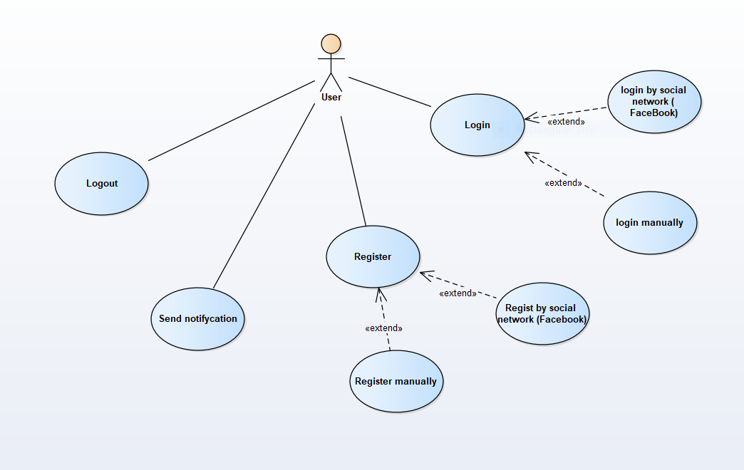

|  |  |  |
| --- | --- | --- |
| Tên Use Case | Login by social network (FaceBook) |  |
|  |
| Mô tả | UC bắt đầu khi người dùng muốn login vào hệ thống bằng tài khoản Facebook | |
| Điều kiện | Người dùng phải có tài khoản facebook trước đó | |
| Dòng cơ bản | 1. Người dùng yêu cầu đăng nhập hệ thống bằng facebook 2. Người dùng lựa chọn tài khoản facebook để đăng nhập 3. Hệ thống gửi request lên sever facbook 4. Hệ thống nhận kết quả trả về từ facebook 5. Hệ thống kiểm tra kết quả trả về 6. Hệ thống cho phép user đăng nhập vào hệ thống 7. Kết thúc | |
| Dòng thay thế | Tại dòng 5 nếu kết quả trả về không tìm thấy hoặc không khớp với csdl thì thông báo là quay lại bước 2 | |

|  |  |  |
| --- | --- | --- |
| Tên Use Case | Login manually |  |
|  |
| Mô tả | UC bắt đầu khi khách hàng có nhu cầu đăng nhập vào hệ thống | |
| Điều kiện |  | |
| Dòng cơ bản | Hệ thống hiển thị khung nhập thông tin đăng nhập cho người dùng   1. Người dùng nhập username và password và nhấn login 2. Hệ thống kiểm tra tài khoản 3. Hệ thống cho phép user đăng nhập vào hệ thống | |
| Dòng thay thế | Tại bước 3 nếu hệ thống kiểm tra tài khoản không khớp thì thông báo và quay lại bước 1 | |

|  |  |  |
| --- | --- | --- |
| Tên Use Case | Register by social network (FaceBook) |  |
|  |
| Mô tả | UC bắt đầu khi người dùng có nhu cầu đăng ký một tài khoản mới bằng facebook | |
| Điều kiện | Người dùng đã có tài khoản facebook trước đó | |
| Dòng cơ bản | 1. Người dùng chọn đăng ký tài khoản mới bằng facebook 2. Người dùng chọn tài khoản facebook và nhấn đăng ký 3. Hệ thống gửi request lên server facebook 4. Hệ thống nhận kết quả 5. Hệ thống kiểm tra kết quả trả về 6. Hệ thống yêu cầu khách hàng nhập thêm một số thông tin khác 7. Khách hàng nhập thông tin và chọn đăng ký 8. Hệ thống kiểm tra thông tin và trả kết quả 9. Kết thúc | |
| Dòng thay thế | Tại dòng 2 :nếu kết quả trả về là tài khoản không tồn tại thì quay lại bước 2  Tại dòng 8 :nếu kết quả thông tin nhập vào không chính xác thì quay lại bước 6 | |

|  |  |  |
| --- | --- | --- |
| Tên Use Case | Register manually |  |
|  |
| Mô tả | UC bắt đầu khi người dùng muốn đăng ký tài khoản mới | |
| Điều kiện |  | |
| Dòng cơ bản | 1. Hệ thống hiển thị khung thông tin cho khách hàng nhập vào 2. Khách hàng nhập thông tin vào nhấn register 3. Hệ thống kiểm tra thông tin hợp lệ 4. Hệ thống gửi mã xác thực qua điện thoại khách hàng 5. Hệ thống yêu cầu khách hàng nhập mã xác thực 6. Khách hàng nhập mã xác thực 7. Hệ thống kiểm tra hợp lệ của mã xác thực 8. Hệ thống thông báo tạo tài khoản thành công 9. Kết thúc | |
| Dòng thay thế | Tại bước 3 nếu thông tin không hợp lệ thì quay lại bước 1  Tai bước 5 nếu khách hàng chọn gửi lại mã thì quay lại bước 4  Tại bước 7 nếu mã xác thực khách hàng nhập vào không khớp thì quay lại bước 5 | |

|  |  |  |
| --- | --- | --- |
| Tên Use Case | Send Notifycation |  |
|  |
| Mô tả | UC bắt đầu khi hệ thống gửi thông báo đến một số tài khoản nhất định | |
| Điều kiện |  | |
| Dòng cơ bản | 1. Hệ thống lấy danh sách các ID user cần gửi, và nội dụng thông báo 2. Hệ thống gửi request lên server Firebase message 3. Hệ thống nhận kết quả trả về từ Firebase message 4. Kết thúc | |
| Dòng thay thế |  | |